#### Министерство образования и науки Российской Федерации

#### Федеральное государственное бюджетное образовательное учреждение

#### высшего профессионального образования

#### «Владимирский государственный университет

#### имени Александра Григорьевича и Николая Григорьевича Столетовых»

**(ВлГУ)**

**Кафедра информационных систем и программной инженерии**

Лабораторная работа №3

по дисциплине "CASE-технологии"

Тема работы:

Проектирование реализации функций системы с помощью диаграмм поведения

Выполнил:

студент гр. ПРИ-120

Парахин К.В.

Принял:

преподаватель кафедры ИСПИ

Бородина Е.К.

Владимир 2023 г.

Цель работы:

Изучить процесс анализа и проектирования системы в части определения потенциальной архитектуры системы, освоить процесс построения даиграммы классов и диаграммы состояний объектов класса.

Ход работы:

Задание к работе: в соответствии с выбранной предметной областью спроектировать структуру информационной системы в виде диаграммы классови построить диаграммы состояний объектов сложных классов.

Описание предметной области:

Предметная область была кратко названа: «Предоставление и выполнение бытовых услуг». Что же значит это определение на практике?

Представим ситуацию, когда какому-то человеку A требуется выполнить какую-то работу (например, сделать ремонт, перевезти вещи, заменить проводку в квартире и т.д.). Он может сделать это сам, а может нанять специалиста, который сделает все это гораздо быстрее и качественнее за определенную цену.   
Казалось бы, это достаточно распространенная практика в наше время.

Но что если автоматизировать данный процесс? Для удобства обоих сторон (исполнителя и нанимателя) создать электронную систему, благодаря которой будет возможно очень быстро организовать подачу заявок, обратную связь и отклик потенциальных «работников».

Благодаря этому, клиенты системы могут быстро связываться с друг другом, договариваться по всем вопросам, выезжать к месту выполнения работы или оказания услуги.

Основные особенности:

- исполнители, как и заказчики являются полноценными пользователями системы, могут в зависимости от цели пользования системой, менять свои роли (то есть им доступен весь базовый функциональ системы)

- система представляет собой автоматизированной приложение, имеет свой электронный сайт

- существует разделение ролей по значимости, кроме обычных клиентов, присутствуют администраторы, отвечающие за рассмотрение подозрительных заявок, выполнение регистрации и аутентификации некоторых пользователей, за расположение рекламы на сайте, а также модерацию раздела комментариев и отзывов пользователей

Диаграммы видов деятельности, последовательности и коммуникации.

Построение диаграммы видов деятельности:

Вид деятельности : Разместить на сайте объявление об услуге

Субъекты: заказчик (пользователь системы), сервис системы.

На вход поступает сущность «Объявление».

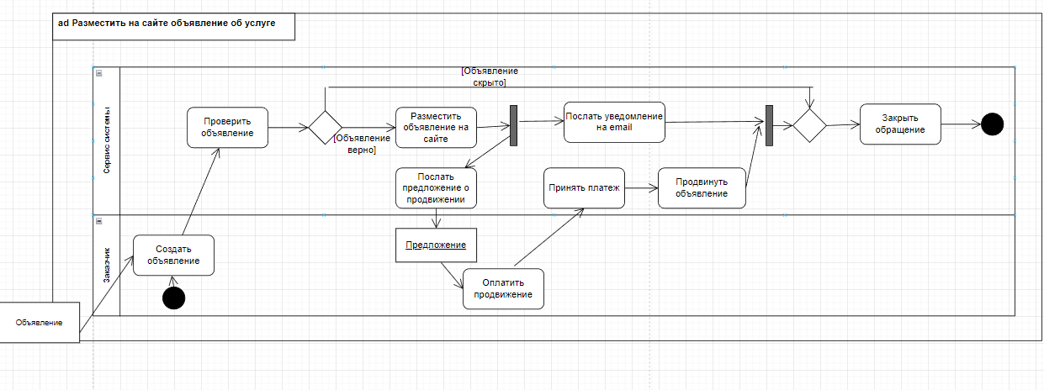

Рисунок 1. Диаграмма видов деятельности для вида деятельности «Разместить на сайте объявление об услуге»

Вид деятельности: Составить соглашение по объявлению об услуге

Субъекты: исполнитель и заказчик (пользователи системы), сервис системы.

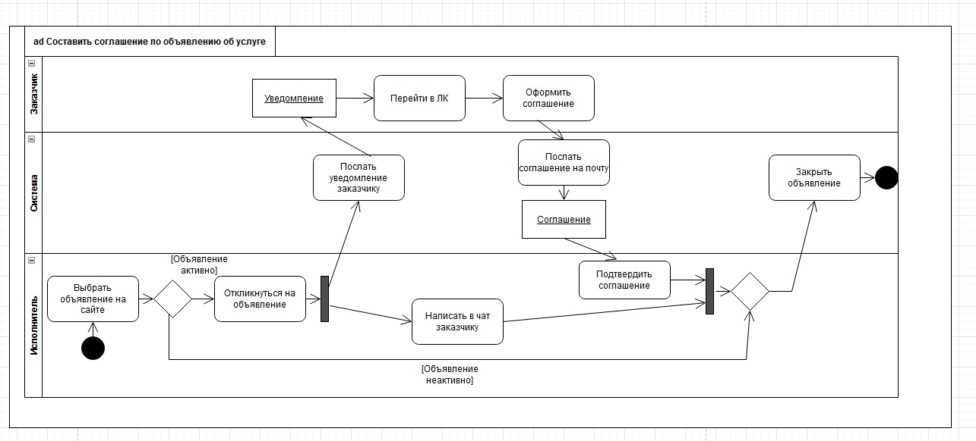

Рисунок 2. Диаграмма видов деятельности для вида деятельности «Составить соглашение по объявлению об услуге»

Построение диаграммы последовательности:

Прецедент: Зарегистрировать и авторизовать нового пользователя

Страницы: форма ввода данных

Контроллеры: AccountController

Сущности (entities): user, role

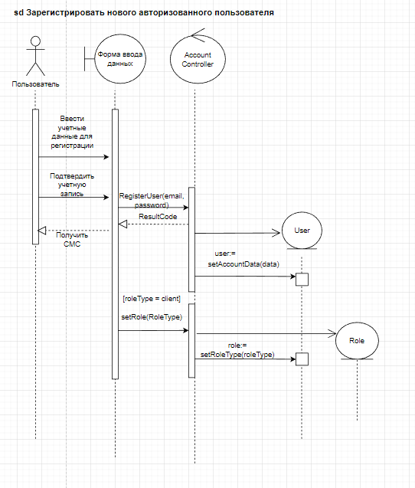

Рисунок 3. Диаграмма последовательности для прецедента «Зарегистрировать нового авторизованного пользователя»

Прецедент: Работать с объявлением на сайте

Страницы: форма заполнения (и изменения) объявления

Контроллеры: AdController

Сущности (entities): ad (объявление)

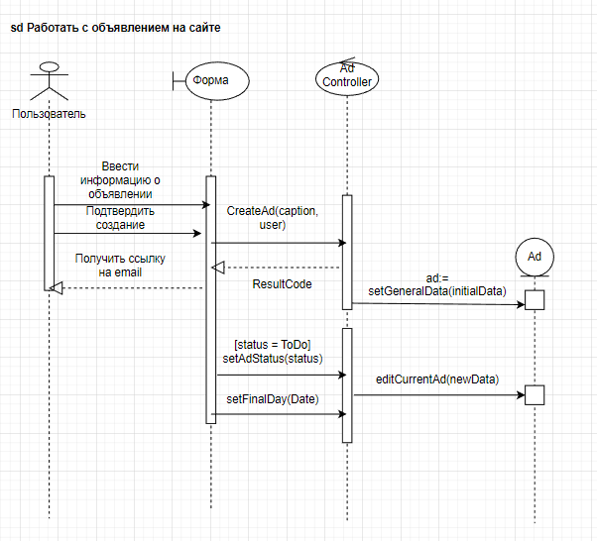

Рисунок 4. Диаграмма последовательности для прецедента «Работать с объявлением на сайте»

Построение диаграммы коммуникации:

Исполнитель подписывает соглашение на выполнение основной услуги, но может при наличии дополнительных услуг подписать новое соглашение или попросить заказчика о их проверке.

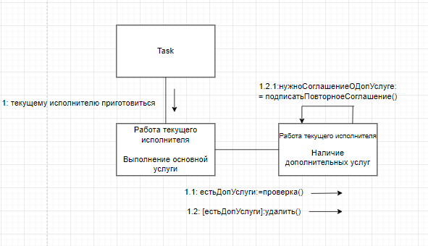

Рисунок 3. Диаграмма коммуникации для описания взаимодействия исполнителя и соглашения об указании услуг

Построение обзорной диаграммы взаимодействия:

Услуга формируется после того, как исполнитель откликается на объявление. После этого заказчик может либо подписать соглашение с исполнителем, получить выполненную услугу и осуществить оплату ее выполнения, либо скрыть объявление.

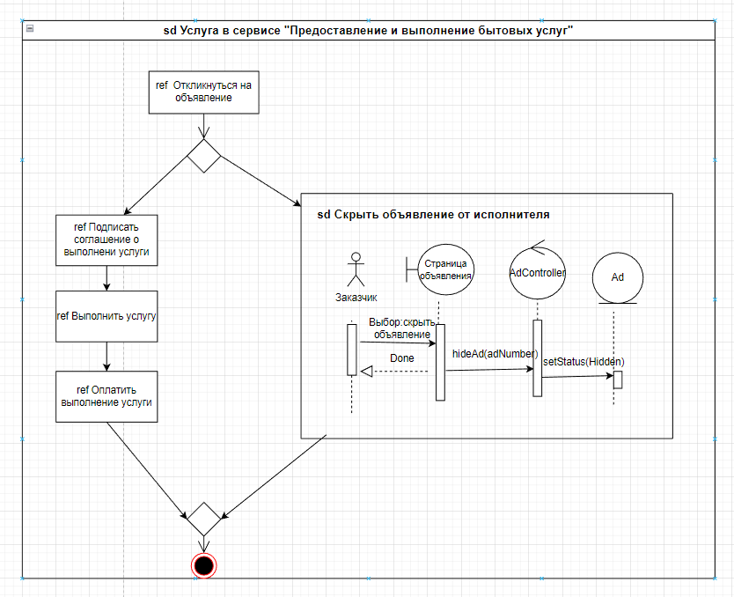

Рисунок 4. Обзорная диаграмма взаимодействия услуги в сервисе «Предоставление и выполнение услуги»

Вывод

В результате выполнения работы я изучил процесс анализа и проектирования системы в части определения потенциальной архитектуры системы, освоил процесс построения даиграммы классов и диаграммы состояний объектов класса.